BÁO CÁO LAB 3
ĐỀ 5: THIẾT KẾ MẠCH PHÁT HIỆN TÉ NGÃ
DÙNG ESP32 VÀ MPU6050

Họ và Tên : Trần Quang Hào
Mã sinh viên : 231432225
Lớp : Kỹ sư Tin Học và Điện Tử Công Nghiệp 2

LỜI NÓI ĐẦU
Té ngã là một trong những nguyên nhân gây chấn thương phổ biến, đặc biệt với người cao tuổi, người bệnh và người làm việc ở độ cao. Hậu quả của một cú ngã thường không chỉ nằm ở bản thân cú ngã mà còn ở việc nạn nhân không được phát hiện và hỗ trợ kịp thời. Vì vậy, một hệ thống có khả năng tự động nhận biết té ngã và phát cảnh báo ngay lập tức có ý nghĩa thực tiễn rất lớn.
Cùng với sự phát triển của vi điều khiển và Internet vạn vật (IoT), việc xây dựng một thiết bị phát hiện té ngã nhỏ gọn, chi phí thấp đã trở nên khả thi. Vi điều khiển ESP32 có hai lõi xử lý, tích hợp WiFi, kết hợp với cảm biến gia tốc MPU6050 và giao thức MQTT, cho phép thu thập dữ liệu chuyển động, xử lý tại chỗ và gửi lên giao diện giám sát từ xa.
Bài tập này thực hiện Đề 5: thiết kế mạch phát hiện té ngã dựa trên sự thay đổi đột ngột của gia tốc và góc nghiêng. Hệ thống được mô phỏng trên nền tảng Wokwi, tổ chức theo kiến trúc hệ điều hành thời gian thực FreeRTOS với ba task chạy trên hai core, và có giao diện Web hiển thị dữ liệu theo thời gian thực kèm các nút điều khiển cơ cấu chấp hành.
Thông qua bài tập, em có điều kiện củng cố kiến thức về lập trình đa nhiệm trên ESP32, giao tiếp I2C với cảm biến, truyền dữ liệu qua MQTT và thiết kế giao diện giám sát. Trong quá trình thực hiện chắc chắn còn thiếu sót, em rất mong nhận được nhận xét của thầy để hoàn thiện hơn.
Em xin chân thành cảm ơn!

CHƯƠNG 1. GIỚI THIỆU ĐỀ TÀI
1.1. Đặt vấn đề
Khi một người bị ngã, cảm biến gắn trên cơ thể sẽ ghi nhận sự thay đổi đột ngột của gia tốc (do va chạm hoặc rơi) và sự thay đổi tư thế (góc nghiêng so với phương thẳng đứng). Hai dấu hiệu này là cơ sở để thiết kế một thiết bị phát hiện té ngã đơn giản.
1.2. Mục tiêu
- Thiết kế mạch đọc gia tốc và góc nghiêng bằng ESP32 và MPU6050, phát hiện té ngã.
- Hiển thị dữ liệu qua Serial và gửi lên MQTT Broker qua WiFi.
- Xây dựng giao diện Web hiển thị dữ liệu thời gian thực, có biểu đồ và nút điều khiển LED, còi.
- Tổ chức chương trình theo kiến trúc RTOS với các task chạy trên hai core.
1.3. Yêu cầu của đề bài
- Vẽ mạch kết nối trong Wokwi.
- Thiết kế giao diện Web/App:
- Các thẻ HTML “class” hiển thị dữ liệu gia tốc và góc nghiêng dạng số.
- Hai biểu đồ cập nhật gia tốc và góc nghiêng theo thời gian thực (tùy chọn).
- Hai nút button điều khiển trạng thái LED và Còi cảnh báo (chế độ manual).
- Xây dựng hệ RTOS cho ESP32:
- Task truyền data (Core 0): kết nối WiFi, nếu thành công thì đọc dữ liệu từ hàng đợi data Queue và gửi lên MQTT broker.
- Task đọc data (Core 1): đọc gia tốc và góc nghiêng từ MPU6050, hiển thị qua Serial, gửi dữ liệu vào hàng đợi data Queue và data Alert.
- Task cảnh báo (Core 1): đọc dữ liệu từ hàng đợi data Alert và điều khiển Còi/Đèn.
1.4. Phạm vi
Hệ thống được thiết kế và kiểm thử trên mô phỏng Wokwi. Các ngưỡng phát hiện được chọn phù hợp với việc mô phỏng bằng thanh trượt của MPU6050 và cần hiệu chỉnh lại khi triển khai trên phần cứng thật.

CHƯƠNG 2. CƠ SỞ LÝ THUYẾT
2.1. Vi điều khiển ESP32
ESP32 là vi điều khiển hai lõi (Core 0 và Core 1) tích hợp WiFi và Bluetooth. Hai lõi cho phép tách các công việc nặng về mạng khỏi các
công việc cần phản hồi nhanh, phù hợp với bài toán có cả truyền thông lẫn cảnh báo thời gian thực.
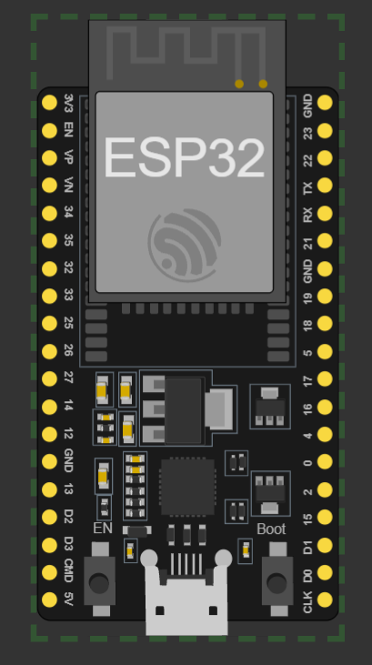
Hình ảnh minh họa vi điều khiển ESP32
2.2. Cảm biến MPU6050
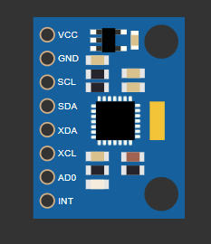
Hình ảnh minh họa cảm biến MPU6050
MPU6050 tích hợp cảm biến gia tốc 3 trục và con quay hồi chuyển 3 trục. Trong bài chỉ sử dụng phần gia tốc, thang đo ±2g, độ nhạy 16384 LSB/g. Cảm biến giao tiếp theo chuẩn I2C với địa chỉ 0x68. Các thanh ghi sử dụng:

2.3. Các đại lượng tính toán
Từ gia tốc ba trục (ax, ay, az) tính theo đơn vị g:
- Độ lớn gia tốc tổng: acc = √(ax² + ay² + az²)
- Góc Pitch: atan2(−ax, √(ay² + az²))
- Góc Roll: atan2(ay, az)
- Góc nghiêng so với trục Z: tilt = atan2(√(ax² + ay²), az)
Khi cảm biến đứng yên và nằm ngang, acc ≈ 1g và tilt ≈ 0°.

2.4. Hệ điều hành thời gian thực FreeRTOS
FreeRTOS cho phép chia chương trình thành nhiều task chạy song song, mỗi task được gán một độ ưu tiên và có thể được ghim vào một core cụ thể bằng xTaskCreatePinnedToCore. Các task trao đổi dữ liệu an toàn qua hàng đợi (Queue), nên không cần dùng biến toàn cục chung cho luồng dữ liệu chính.

2.5. Giao thức MQTT
MQTT là giao thức truyền thông điệp nhẹ theo mô hình publish/subscribe. Thiết bị gửi tin lên một topic thông qua broker, các máy khách đăng ký (subscribe) topic đó sẽ nhận được tin. Trong bài, ESP32 kết nối broker bằng TCP (cổng 1883) còn trình duyệt kết nối bằng WebSocket bảo mật.
2.6. Nền tảng mô phỏng Wokwi
Wokwi là trình mô phỏng trực tuyến cho ESP32 và các linh kiện điện tử, hỗ trợ cả WiFi mô phỏng (mạng Wokwi-GUEST) nên có thể kiểm thử toàn bộ chuỗi từ cảm biến đến MQTT mà không cần phần cứng thật.
CHƯƠNG 3. THIẾT KẾ MẠCH MÔ PHỎNG
3.1. Linh kiện và cảm biến chính trong bài
- Vi điều khiển: ESP32 DevKit.
- Cảm biến: MPU6050.
- Thiết bị cảnh báo: LED (đại đèn báo), Điện trở và Buzzer (Loa).
3.2. Sơ đồ kết nối chân
Thiết bị | Chân thiết bị | Chân ESP32
MPU6050 | VCC | 3V3
MPU6050 | GND | GND
MPU6050 | SDA | GPIO21 (I2C SDA)
MPU6050 | SCL | GPIO22 (I2C SCL)
LED đỏ | Anode (qua điện trở 220Ω) | GPIO4
LED đỏ | Cathode | GND
Loa buzzer | Chân dương (+) | GPIO5
Loa buzzer | Chân âm (-) | GND

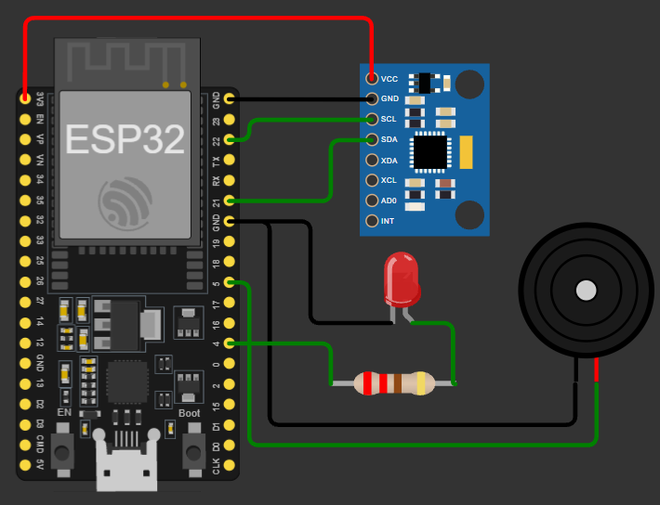
Hình 3.2 : Hình ảnh mô phỏng mạch trong Wokwi

CHƯƠNG 3. THIẾT KẾ GIAO DIỆN WEB
Giao diện là một file HTML duy nhất, dùng thư viện MQTT.js để kết nối broker qua WebSocket và Chart.js để vẽ biểu đồ, nên không cần server riêng. Giao diện gồm bốn phần:
- Banner trạng thái: màu xanh “Bình thường”, chuyển đỏ nhấp nháy “PHÁT HIỆN TÉ NGÃ!” khi alarm = 1.
- Bảy thẻ hiển thị dữ liệu: gia tốc X, Y, Z, gia tốc tổng, Pitch, Roll và góc nghiêng. Mỗi giá trị nằm trong thẻ HTML có class riêng (val-ax, val-ay, val-az, val-acc, val-pitch, val-roll, val-tilt), được JavaScript cập nhật mỗi khi nhận gói tin mới.
- Hai biểu đồ thời gian thực: gia tốc tổng và góc nghiêng, giữ 60 điểm gần nhất.
- Hai nút điều khiển: nút LED (btn-led) và nút Còi (btn-buzzer) ở chế độ manual. Nhấn nút sẽ publish ON/OFF lên topic lệnh. Nút bị khóa khi chưa kết nối broker và tự mở khi kết nối thành công.
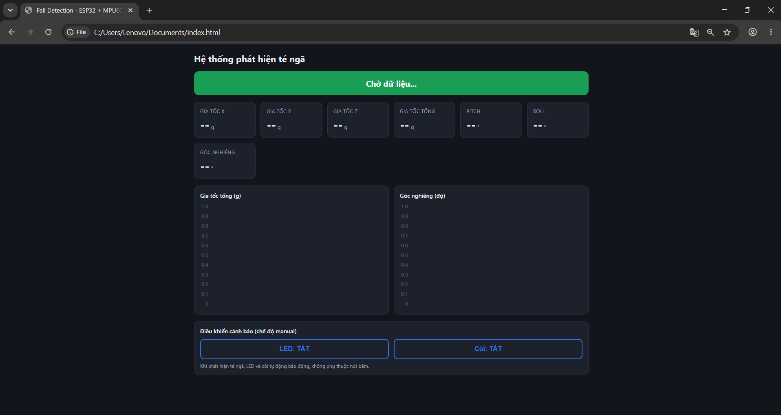
Hình ảnh giao diện web

CHƯƠNG 4. ĐIỀU KIỆN VÀ KẾT QUẢ ĐẠT ĐƯỢC
4.1. Thuật toán phát hiện té ngã

Điều kiện chính. Hệ thống báo động khi gia tốc của một trong ba trục đạt hoặc vượt ngưỡng 1.5g theo cả hai chiều: |ax| ≥ 1.5g, hoặc |ay| ≥ 1.5g, hoặc |az| ≥ 1.5g, tức +1.5g hay −1.5g đều kích hoạt. Chương trình cho phép sai số 0.02g (ngưỡng thực tế 1.48g) để thanh trượt trên Wokwi chỉnh đúng 1.5 là nhận ngay, không bị hụt do làm tròn.

Điều kiện phụ. Góc nghiêng thay đổi hơn 40° giữa hai mẫu liên tiếp, bật tắt bằng macro USE_TILT_JUMP. Khi mô phỏng, điều kiện này được tắt vì kéo nhanh thanh trượt làm góc nhảy mạnh và gây báo động ngoài ý muốn.

Hành vi báo động. Khi có báo động, LED và còi nháy chu kỳ 150 ms bật, 150 ms tắt. Báo động được giữ thêm 1 giây sau khi giá trị trở về dưới ngưỡng.

4.2 KẾT QUẢ ĐẠT ĐƯỢC
Các tình huống kiểm tra trên Wokwi (thay đổi thanh trượt gia tốc của MPU6050):

Tình huống | Cách thực hiện | Kết quả
Bình thường | X = 0, Y = 0, Z = 1g | Banner xanh BÌNH THƯỜNG; LED, loa tắt
Va chạm mạnh | Kéo X, Y hoặc Z lên khoảng 1,5g | Báo TÉ NGÃ; LED sáng, loa kêu
Nghiêng đột ngột | Chuyển nhanh từ Z = 1g sang X = 1g, Z = 0 | Báo TÉ NGÃ; LED sáng, loa kêu
Điều khiển thủ công | Bấm nút LED và nút Loa trên web | LED và loa bật/tắt tương ứng

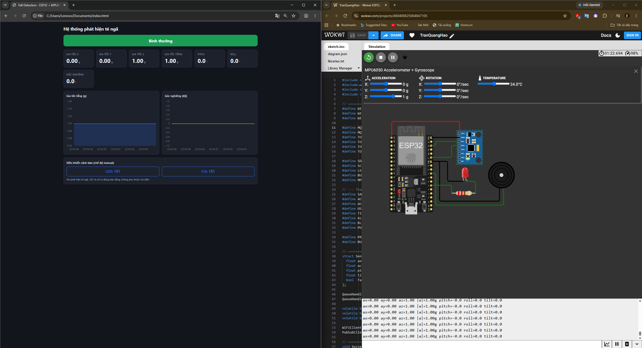
Trạng thái bình thường ( Web không hiển thị cảnh báo)

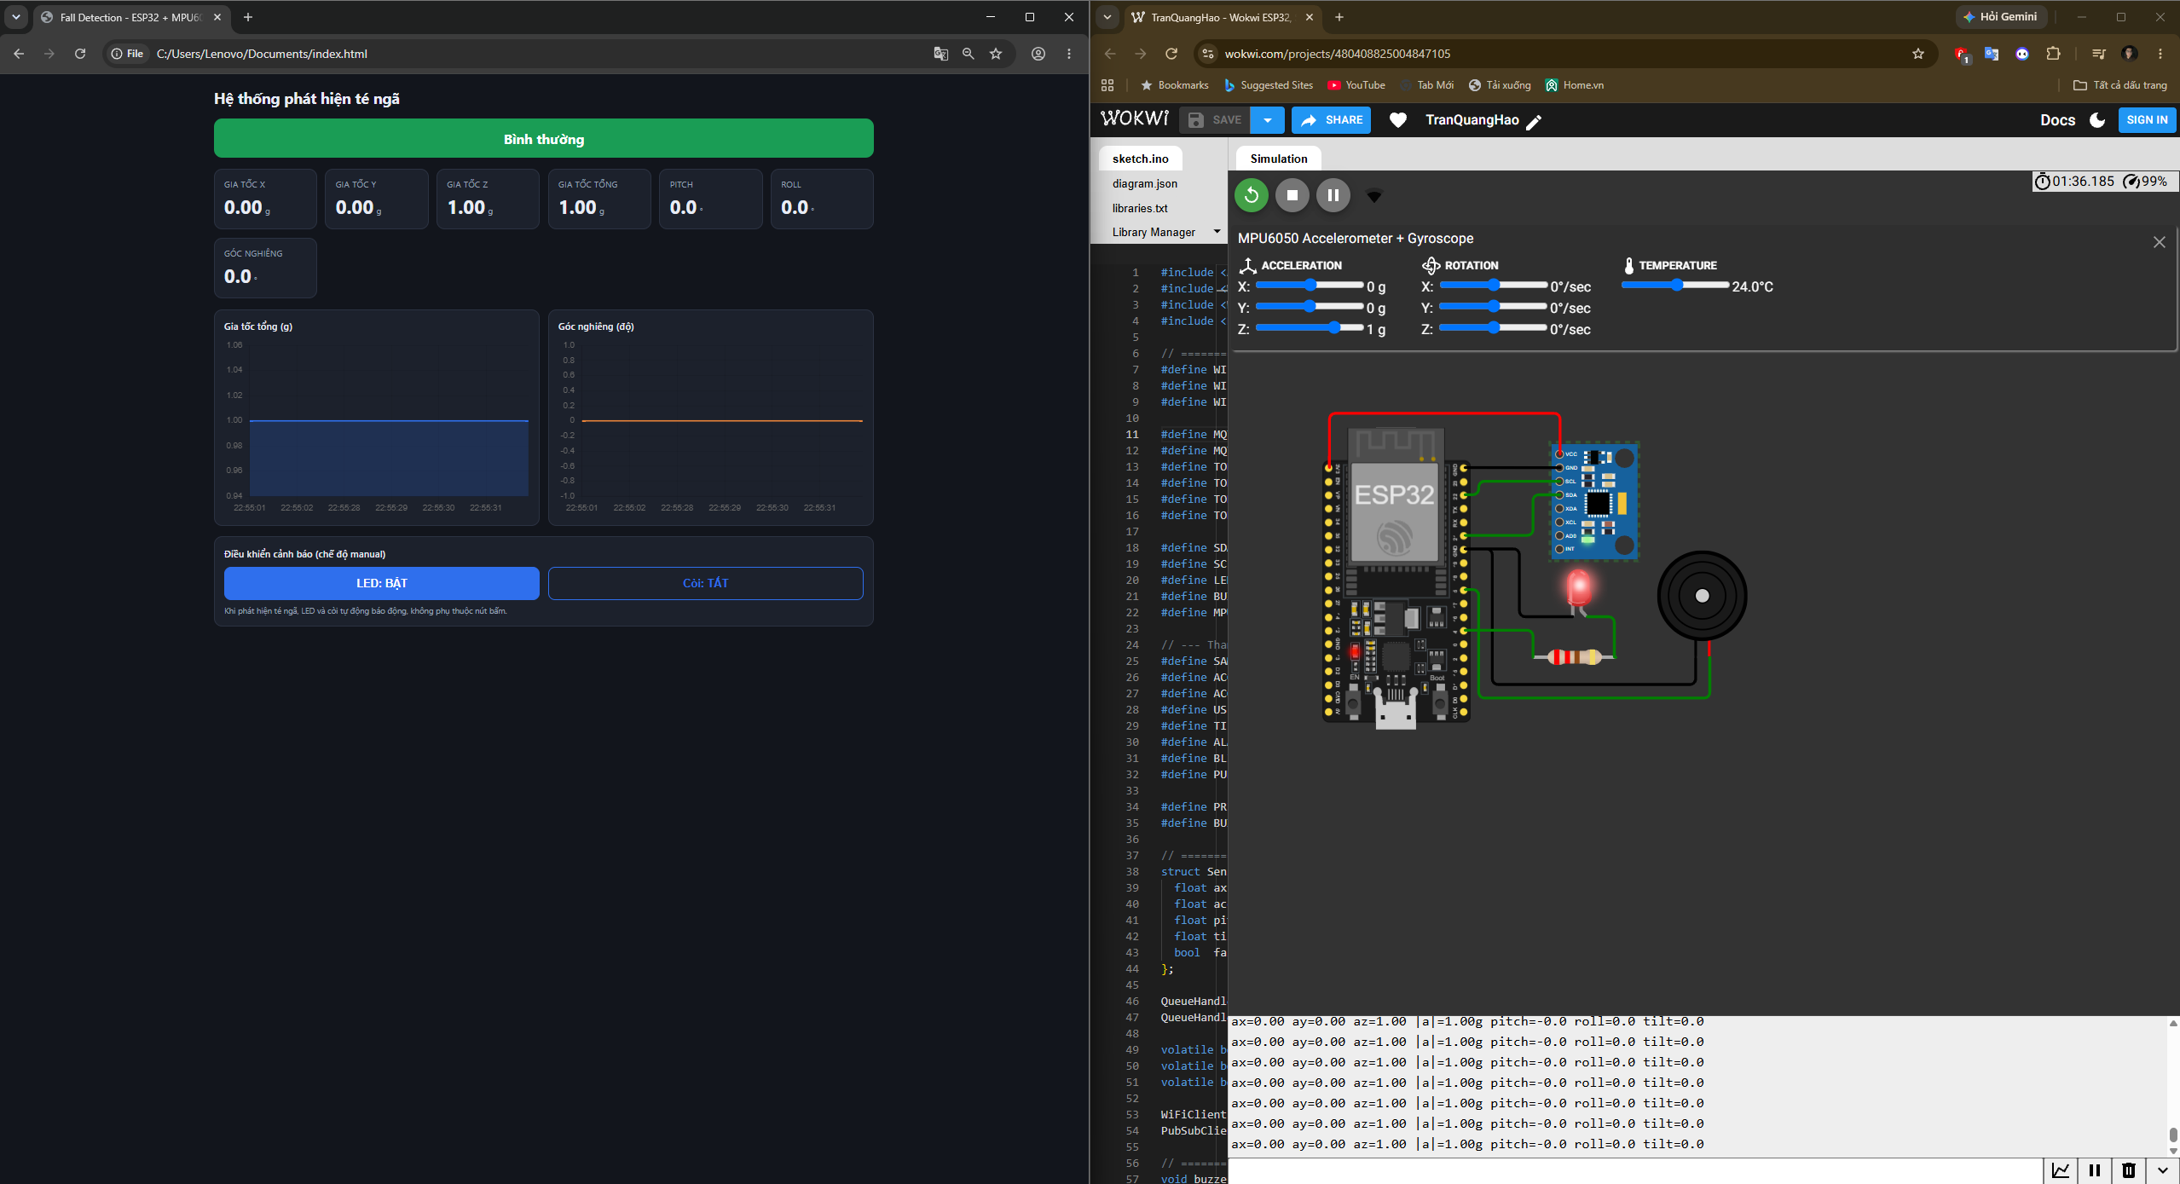
Điều khiển Led ( Led sáng )
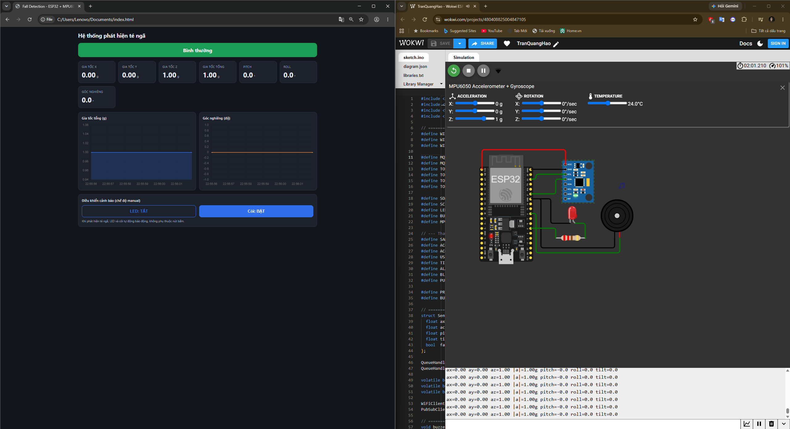
Điều khiển Buzzer ( còi kêu )

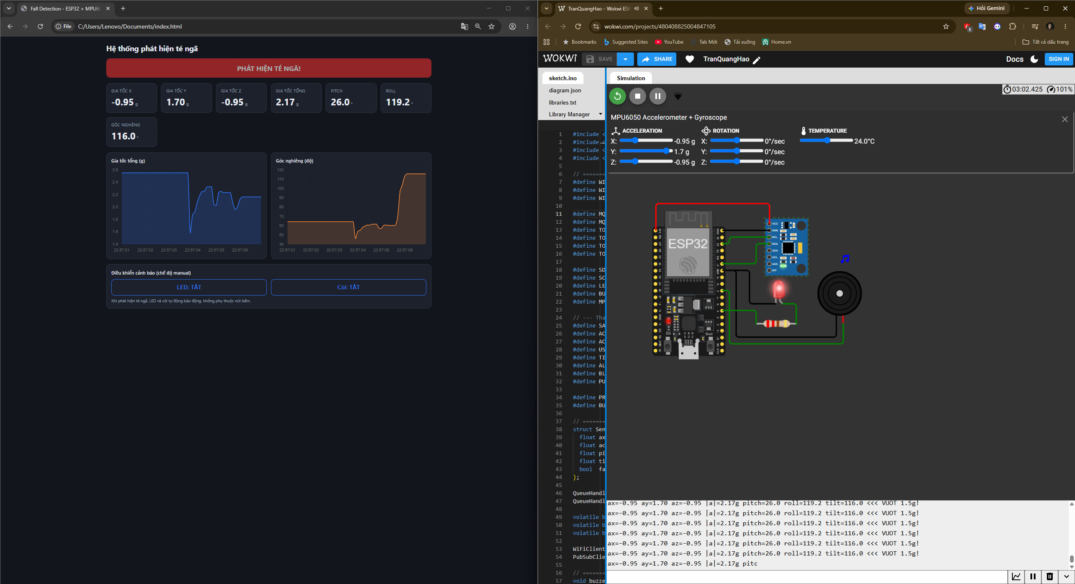
Khi phát hiện té ngã (Web hiển thị cảnh báo, đèn sáng và còi kêu)
CHƯƠNG 5. THIẾT KẾ GIAO DIỆN WEB
Giao diện là một file HTML duy nhất, dùng thư viện MQTT.js để kết nối broker qua WebSocket và Chart.js để vẽ biểu đồ, nên không cần server riêng. Giao diện gồm bốn phần:
- Banner trạng thái: màu xanh “Bình thường”, chuyển đỏ nhấp nháy “PHÁT HIỆN TÉ NGÃ!” khi alarm = 1.
- Bảy thẻ hiển thị dữ liệu: gia tốc X, Y, Z, gia tốc tổng, Pitch, Roll và góc nghiêng. Mỗi giá trị nằm trong thẻ HTML có class riêng (val-ax, val-ay, val-az, val-acc, val-pitch, val-roll, val-tilt), được JavaScript cập nhật mỗi khi nhận gói tin mới.
- Hai biểu đồ thời gian thực: gia tốc tổng và góc nghiêng, giữ 60 điểm gần nhất.
- Hai nút điều khiển: nút LED (btn-led) và nút Còi (btn-buzzer) ở chế độ manual. Nhấn nút sẽ publish ON/OFF lên topic lệnh. Nút bị khóa khi chưa kết nối broker và tự mở khi kết nối thành công.
Hình ảnh giao diện web

CHƯƠNG 5. ĐÁNH GIÁ VÀ HƯỚNG PHÁT TRIỂN
5.1. Ưu điểm
- Phân chia task hợp lý trên hai core, báo động độc lập với mạng.
- Độ trễ báo động thấp nhờ lấy mẫu nhanh và hàng đợi riêng cho cảnh báo.
- Giao diện web trực quan, không cần server riêng.
- Hỗ trợ cả báo động tự động và điều khiển thủ công.
7.2. Hạn chế
- Ngưỡng 1.5g chỉ phù hợp mô phỏng. Với phần cứng thật cần hiệu chỉnh theo vị trí gắn cảm biến trên người.
- Chỉ dựa vào ngưỡng gia tốc nên có thể báo nhầm với các chuyển động mạnh như nhảy hoặc va đập nhẹ.
- Broker công cộng không có xác thực nên dữ liệu có thể bị người khác đọc.
7.3. Hướng phát triển
- Kết hợp phát hiện “rơi tự do rồi va chạm” và kiểm tra tư thế nằm bất động sau va chạm để giảm báo nhầm.
- Dùng broker riêng có xác thực và mã hóa TLS.
- Gửi thông báo qua Telegram hoặc SMS khi phát hiện té ngã.
- Thêm nút xác nhận “tôi ổn” để hủy báo động.
KẾT LUẬN
Bài tập đã hoàn thành các yêu cầu của Đề 5. ESP32 đọc được gia tốc từ MPU6050 qua I2C, tính góc nghiêng, phát hiện té ngã khi một trục đạt ±1.5g, hiển thị qua Serial và gửi dữ liệu lên MQTT Broker. LED và còi được điều khiển bởi task cảnh báo riêng, đồng thời có thể bật tắt thủ công từ giao diện web. Chương trình được tổ chức theo kiến trúc FreeRTOS với ba task trên hai core, giao tiếp qua hai hàng đợi data Queue và data Alert, giúp việc cảnh báo không bị ảnh hưởng bởi độ trễ của mạng. Giao diện web hiển thị dữ liệu thời gian thực kèm biểu đồ và nút điều khiển.
Thông qua bài tập, em hiểu rõ hơn về lập trình đa nhiệm trên ESP32, giao tiếp I2C, giao thức MQTT và cách tách các tác vụ thời gian thực khỏi các tác vụ mạng.

